Приложение 1
к постановлению Администрации района
от ___________ № _____

Список планируемых к размещению мест (площадок) накопления твердых коммунальных отходов на территории муниципального образования Топчихинский район Алтайский край
№ п/п | Информация о месте (площадке) накопления ТКО | Схема размещения места (площадки) накопления ТКО, М 1:2000
«22. | п. Победим ул. Советская 11  АО «Племенной репродуктор «Чистюньский» | 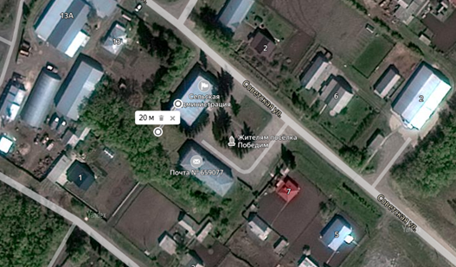  Место (площадка) накопления ТКО  »

